

Inserir Setor de Abastecimento
O objetivo desta funcionalidade é inserir os dados do setor de abastecimento. Ela pode ser acessada via Menu do sistema, no caminho: GSAN > Operacional > Setor de Abastecimento > Inserir Setor de Abastecimento. Feito isso, o sistema acessa a tela a seguir:

Observação
Informamos que os dados exibidos nas telas e no relatório a seguir são fictícios, e não retratam informações de clientes.
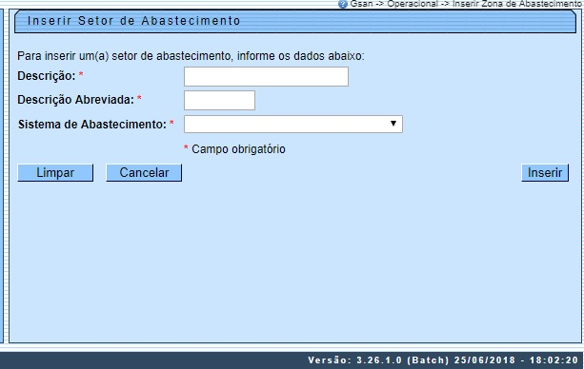

Acima, informe, obrigatoriamente, a descrição, a descrição abreviada e o sistema de abastecimento do setor. Em seguida, clique em . Dependendo da parametrização, a funcionalidade associa o Setor de Abastecimento ao Principal Subsistema de Abastecimento, como também a cada Subsistema de Abastecimento Secundário selecionado.
Caso o usuário não informe ou selecione o conteúdo de algum campo necessário à inclusão, o sistema exibe a mensagem: Informe « nome do campo que não foi preenchido ». Caso o usuário selecione um subsistema secundário, que já tenha sido selecionado como principal, o sistema exibe a mensagem: Subsistema de abastecimento « discrição do subsistema » não pode ser selecionado como secundário, pois o mesmo já foi informado com principal.

Tela de Sucesso
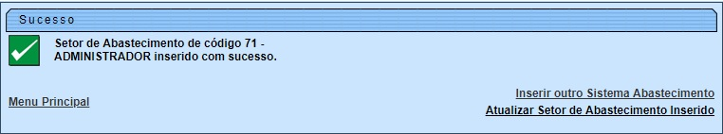

Preenchimento dos Campos
Campo | Orientações para Preenchimento
Descrição | Campo obrigatório. Informe a descrição do subsistema de abastecimento, com no máximo 20 (vinte) caracteres.  Não é permitido caracteres especiais.
Descrição Abreviada | Informe a descrição do subsistema de abastecimento, com no máximo 06 (seis) caracteres.  Não é permitido caracteres especiais.
Sistema de Abastecimento | Campo obrigatório. Selecione uma das opções disponibilizadas pelo sistema.
Subsistema Principal | Campo obrigatório, visualizado conforme parametrização. Selecione uma das opções disponibilizadas pelo sistema.
Sistemas de Abastecimento Secundários | Campo visualizado conforme parametrização. Selecione uma das opções disponibilizadas pelo sistema, clicando sobre o item desejado.  Para selecionar mais de uma opção, mantenha a tecla Ctrl presssionada e clique nos demais itens desejados.

Funcionalidade dos Botões
Botão | Descrição da Funcionalidade
 | Ao clicar neste botão, o sistema desfaz o último procedimento realizado.
 | Ao clicar neste botão, o sistema cancela a operação e retorna à tela principal.
 | Ao clicar neste botão, o sistema comanda a inserção das informações nas bases de dados.

Referências
Inserir Setor de Abastecimento

Termos Principais
Operacional
Clique aqui para retornar ao Menu Principal do GSAN

